胡萝卜简介
1.什么是胡萝卜
胡萝卜(Daucus carota var.sativa Hoffm.)，伞形科胡萝卜属中广泛栽种的一种两年生草本根茎类蔬菜，染色体数为2n＝2x＝18。植株在第一个生长季节长叶，增大的主根为第二年开花储存了大量的碳水化合物，收获一般在第一年进行；叶为二回复叶，细裂，直立丛生。在近冰点的低温下休眠后生出高大而分枝的花茎。复伞形花序顶生，花极小，白色或淡黄色。胡萝卜的肉质根次生韧皮部发达，成为主要食用部分，木质部占比例较小 ^{[1]}。我国胡萝卜最早记录是《绍兴本草》（1159年），书中就记载了“处处产之”，推测胡萝卜引入中国的年代要早于1159年，《本草纲目》中记载，元时始自胡地来，气味微似萝卜，故名胡萝卜 ^{[2]}。
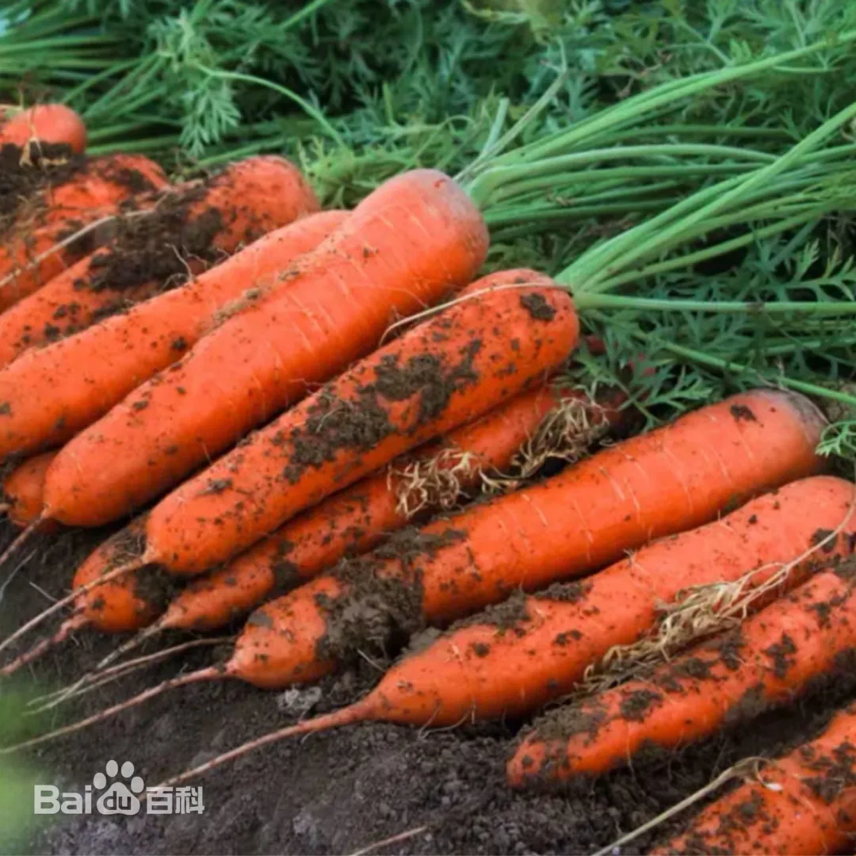
2.胡萝卜的品种有哪些
根据胡萝卜根部的色素沉着，栽培胡萝卜主要分为东方胡萝卜和西方胡萝卜 ^{[3]}，东方胡萝卜被认为起源于阿富汗，而西方胡萝卜的起源仍不确定 ^{[4]}。大多数东方胡萝卜的根是紫色，黄色。西方胡萝卜的根大多是橙色、红色或白色 ^{[5]}。橙色胡萝卜广泛在世界栽种，适应性广，性喜冷凉，喜充足日光，适于中性土种植，在微酸性和微碱性的土中，也能生长良好，在重黏土和低湿或排水不良的土地则不宜栽种。
萝卜品种 | 胡萝卜 | 白萝卜
营养指数 | 3.3 | 3.2

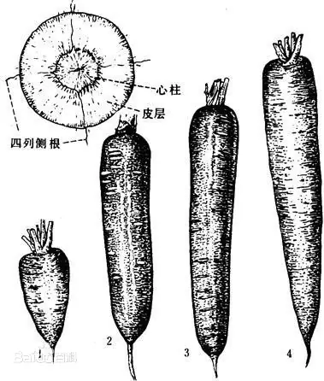
3.胡萝卜怎么吃
胡萝卜中的类胡萝卜素可以为人体内维生素A提供合成基质，有助于预防癌症、调节血糖水平、抗氧化和延缓衰老 ^{[6]}。胡萝卜根还储存碳水化合物、维生素、膳食纤维和其他代谢物和营养物质 ^{[7]}。胡萝卜质脆味美、营养丰富，烹调时应用食用油烹制，营养价值更高。

